МИНОБРНАУКИ РОССИИ

Федеральное государственное бюджетное

образовательное учреждение высшего образования

«ЧЕРЕПОВЕЦКИЙ ГОСУДАРСТВЕННЫЙ УНИВЕРСИТЕТ»

|  |
| --- |
| Институт информационных технологий |
| наименование института (факультета) |
| Кафедра математического и программного обеспечения ЭВМ |
| наименование кафедры  Базы данных |

наименование дисциплины в соответствии с учебным планом

ЛАБОРАТОРНАЯ РАБОТА №6

«SQL. Язык манипулирования данными (DML)»

|  |  |
| --- | --- |
| Исполнитель |  |
| студент | 1ПИб-02-3оп-22 |
|  | группа |
|  | Маркелов С. А. |
|  | Фамилия, имя, отчество |
| Руководитель | Селяничев О. Л. |
|  | Ф.И.О. преподавателя |
| Оценка |  |
| Подпись |  |

2024 год

Цель: изучить команды манипулирования данными (DML) языка SQL.

SQL (Structured Query Language) – это язык структурированных запросов, используемый для взаимодействия с базами данных.

SQL = DDL + DML + DQL, где

* DDL (Data Definition Language) – язык описания данных
* DML (Data Manipulation Language) – язык манипуляции данными
* DQL (Data Query Language) – язык запросов данных

1. Создайте БД ПАНСИОН (см. электронный учебник Book1.sql).

a) Создайте в ней таблицы БЛЮДА и ПОСТАВЩИКИ. Задание выполните средствами SQL.

Для начала создадим файл базы данных ПАНСИОН формата .mdb. Формат .accdb не подойдет, т. к. он не поддерживается программой DTM SQL Editor.

Для подключения файла с БД в программе DTM SQL Editor верхней строке меню нажимаем на кнопку «Connect». Далее нажимаем на кнопку «Browse» и выбираем нужный файл (рис. 1).

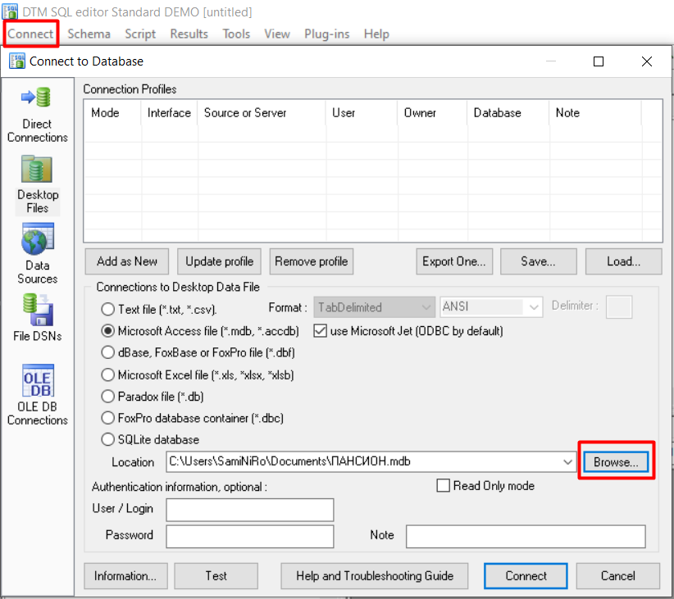

Рис. 1. Подключение файла БД

Реляционная база данных ПАНСИОН представлена в электронном учебнике и состоит из 12 таблиц. Перенесем их в наш .mdb файл с базой данных. Для создания таблиц будем использовать DML-команду CREATE. Она имеет следующий вид:

CREATE TABLE имя_табл (

Имя_поля1 тд,

Имя_поля2 тд,

…

);

Таблица «Блюда» представлена на рис. 2. Она состоит из 6 полей – БЛ, Блюдо, В, Основа, Выход и Труд.

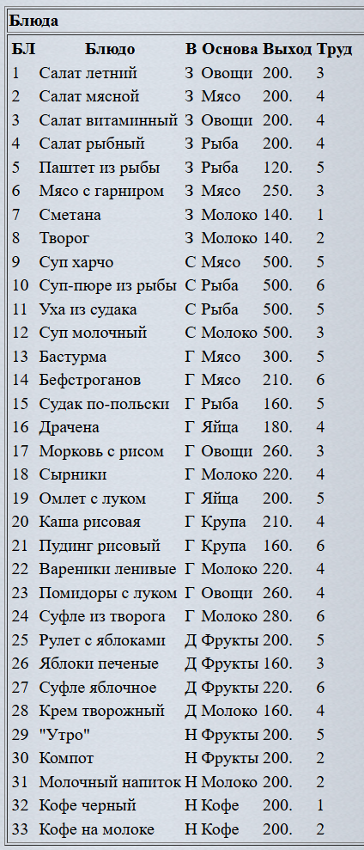

Рис. 2. Таблица «Блюда»

Создадим таблицу «Блюда» с помощью команды CREATE (рис. 3):

CREATE TABLE Блюда (

БЛ INT,

Блюдо CHAR(25),

В CHAR(1),

Основа CHAR(15),

Выход INT,

Труд INT

)

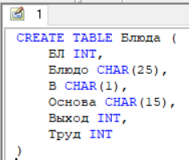

Рис. 3. Создание таблицы «Блюда» с помощью команды CREATE

Таблица «Рецепты» представлена на рис. 4. Она состоит из 2 полей – БЛ и Рецепт.

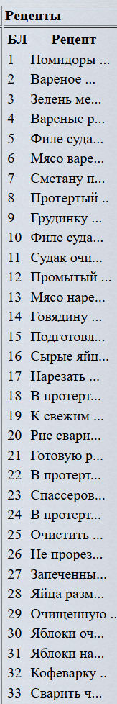

Рис. 4. Таблица «Рецепты»

Создадим таблицу «Рецепты» с помощью команды CREATE (рис. 5):

CREATE TABLE Рецепты (

БЛ INT,

Рецепт CHAR(25)

)

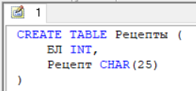

Рис. 5. Создание таблицы «Рецепты» с помощью команды CREATE

Таблица «Поставщики» представлена на рис. 6. Она состоит из 6 полей – ПС, Название, Статус, Город, Адрес и Телефон.

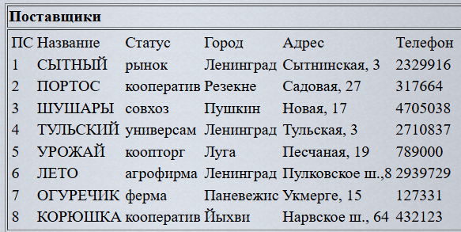

Рис. 6. Таблица «Поставщики»

Создадим таблицу «Поставщики» с помощью команды CREATE (рис. 7):

CREATE TABLE Поставщики (

БЛ INT,

Название CHAR(20),

Статус CHAR(20),

Город CHAR(20),

Адрес CHAR(25),

Телефон CHAR(12)

)

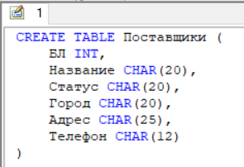

Рис. 7. Создание таблицы «Поставщики» с помощью команды CREATE

Таблица «Состав» представлена на рис. 8. Она состоит из 3 полей – БЛ, ПР и Вес. Чтобы таблица занимала меньше места на странице, все поля разбили на 4 равные части. В нашей БД такого представления данных не будет.

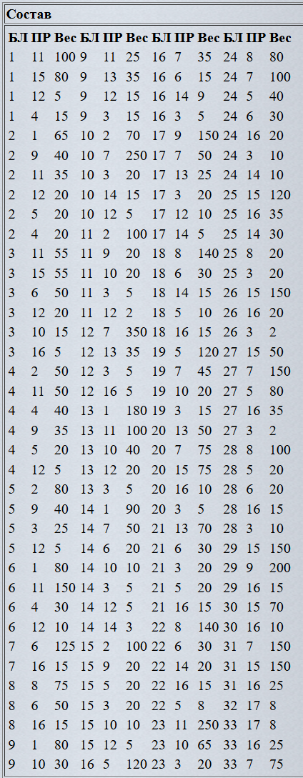

Рис. 8. Таблица «Состав»

Создадим таблицу «Состав» с помощью команды CREATE (рис. 9):

CREATE TABLE Состав (

БЛ INT,

ПР INT,

Вес INT

)

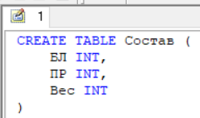

Рис. 9. Создание таблицы «Состав» с помощью команды CREATE

Таблица «Поставки» представлена на рис. 10. Она состоит из 4 полей – ПС, ПР, Цена и К_во.

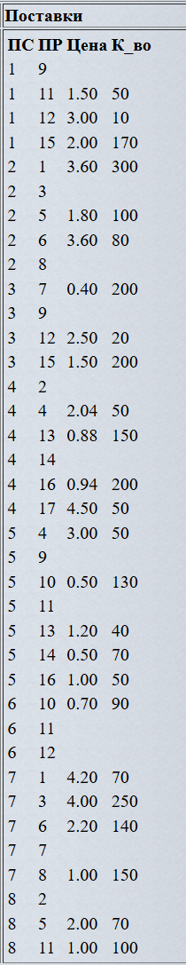

Рис. 10. Таблица «Поставки»

Создадим таблицу «Поставки» с помощью команды CREATE (рис. 11):

CREATE TABLE Поставки (

ПС INT,

ПР INT,

Цена DOUBLE,

К_во INT

)

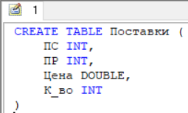

Рис. 11. Создание таблицы «Поставки» с помощью команды CREATE

Таблица «Продукты» представлена на рис. 12. Она состоит из 11 полей – ПР, Продукт, Белки, Жиры, Углев, K, Ca, Na, B2, PP и C.

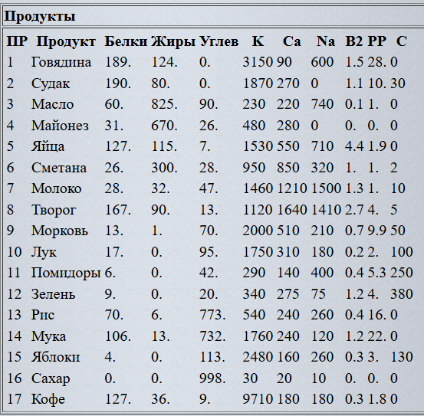

Рис. 12. Таблица «Продукты»

Создадим таблицу «Продукты» с помощью команды CREATE (рис. 13):

CREATE TABLE Продукты (

ПР INT,

Продукт CHAR(20),

Белки INT,

Жиры INT,

Углев INT,

K INT,

Ca INT,

Na INT,

B2 DOUBLE,

PP DOUBLE,

C INT

)

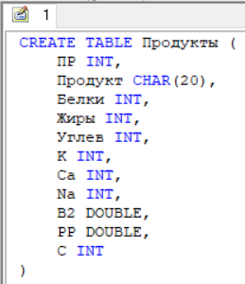

Рис. 13. Создание таблицы «Продукты» с помощью команды CREATE

Таблица «Наличие» представлена на рис. 14. Она состоит из 3 полей – ПР, К_во и Стоим.

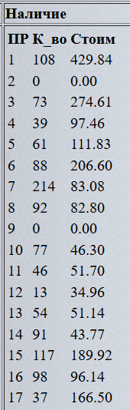

Рис. 14. Таблица «Наличие»

Создадим таблицу «Наличие» с помощью команды CREATE (рис. 13):

CREATE TABLE Наличие (

ПР INT,

К_во INT,

Стоим DOUBLE

)

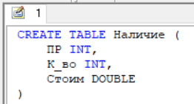

Рис. 15. Создание таблицы «Наличие» с помощью команды CREATE

Таблица «Вид_блюд» представлена на рис. 16. Она состоит из 2 полей – В и Вид.

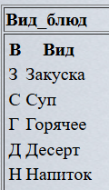

Рис. 16. Таблица «Вид блюд»

Создадим таблицу «Вид_блюд» с помощью команды CREATE (рис. 17):

CREATE TABLE Вид_блюд (

В CHAR(1)

Вид CHAR(15)

)

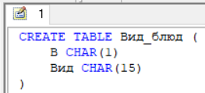

Рис. 17. Создание таблицы «Вид_блюд» с помощью команды CREATE

Таблица «Трапезы» представлена на рис. 18. Она состоит из 2 полей – Т и Трапеза.

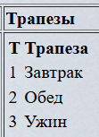

Рис. 18. Таблица «Трапезы»

Создадим таблицу «Трапезы» с помощью команды CREATE (рис. 19):

CREATE TABLE Трапезы (

Т INT

Трапеза CHAR(15)

)

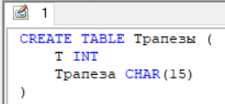

Рис. 19. Создание таблицы «Трапезы» с помощью команды CREATE

Таблица «Меню» представлена на рис. 20. Она состоит из 3 полей – Т, В и БЛ. Чтобы таблица занимала меньше места на странице, все поля разбили на 3 части. В нашей БД такого представления данных не будет.

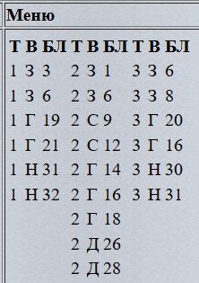

Рис. 20. Таблица «Меню»

Создадим таблицу «Меню» с помощью команды CREATE (рис. 21):

CREATE TABLE Меню (

Т INT

В CHAR(1)

БЛ INT

)

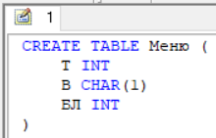

Рис. 21. Создание таблицы «Меню» с помощью команды CREATE

Таблица «Выбор» представлена на рис. 22. Она состоит из 4 полей – СМ, Т, В и БЛ.

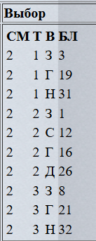

Рис. 22. Таблица «Выбор»

Создадим таблицу «Выбор» с помощью команды CREATE (рис. 23):

CREATE TABLE Выбор (

СМ INT

Т INT

В CHAR(1)

БЛ INT

)

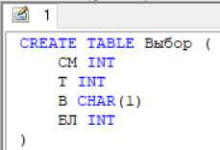

Рис. 23. Создание таблицы «Выбор» с помощью команды CREATE

Таблица «Выбрано» представлена на рис. 24. Она состоит из 3 полей – СМ, Т и БЛ.

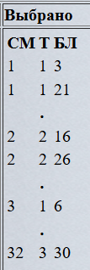

Рис. 24. Таблица «Выбор»

Создадим таблицу «Выбрано» с помощью команды CREATE (рис. 25):

CREATE TABLE Выбрано (

СМ INT

Т INT

БЛ INT

)

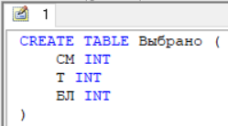

Рис. 25. Создание таблицы «Выбрано» с помощью команды CREATE

b) Занесите в них записи. (Для ускорения ввода данных можно скопировать их непосредственно в Access’овскую таблицу через clipboard).

Так как записей в таблицах очень много, вносить их с использованием команды INSERT будет неэффективно. Вместо этого воспользуемся копированием из учебника в Access.

Напрямую скопировать таблицу из электронного учебника в таблицу Access не получится (рис. 26).

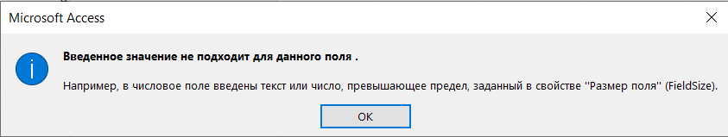

Рис. 26. Сообщение об ошибке при попытке скопировать таблицу с учебника в Access

Рассмотрим копирование данных для таблицы «Продукты» (см. рис. 12). Для остальных таблиц алгоритм будет аналогичен.

Для начала скопируем текст в таблицу Excel, который обладает возможностью автоматически разбивать текст на столбцы (рис. 27).

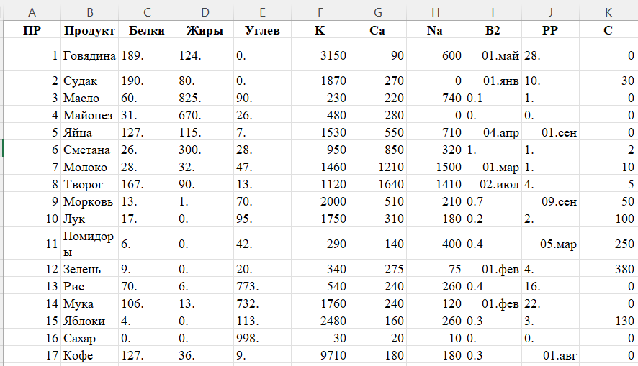

Рис. 27. Таблица «Блюда» в Excel

Здесь мы в некоторых из полей можем увидеть неверные форматы данных, с которым Access не сможет работать. В полях B2 и PP часть действительных чисел записаны через точку, тогда как Access работает с числами, где в качестве разделителя используется запятая. Другая часть действительных чисел из-за точки была неверно распознана Excel’ем как дата (например, 1.1, 1.5 и т. д.), из-за чего она стала отображаться неверно (01.янв, 01.май и т. д.).

Для исправления формата выделяем ячейки с неверными данными, нажимаем правой клавишей мыши и в контекстном меню выбираем пункт «Формат ячеек» (рис. 28).

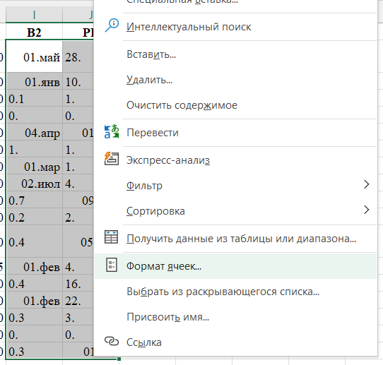

Рис. 28. Пункт «Формат ячеек»

В качестве формата выбираем «Общий» (рис. 29).

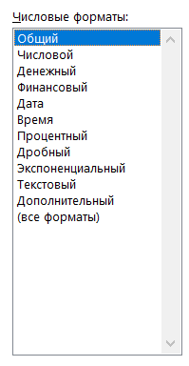

Рис. 29. Форматы ячеек в Excel

После смены формата таблица стала выглядеть следующим образом (рис. 30):

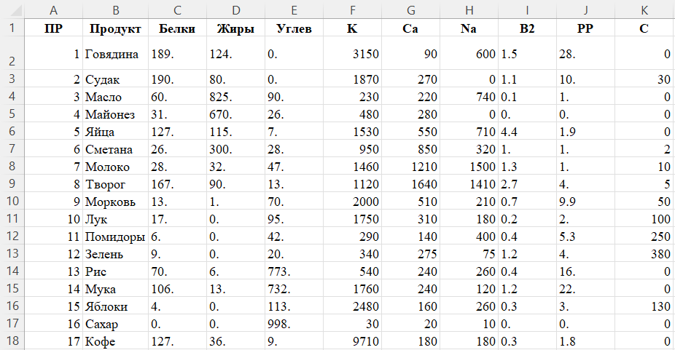

Рис. 30. Таблица «Продукты» после исправления формата

Теперь нам необходимо заменить точки на запятые. Мы можем это сделать с помощью функции замены. Выделяем ячейки, где необходимо сделать замену. Нажимаем на кнопку «Найти и выделить», в выпадающем меню нажимаем «Заменить». В появившемся окне заполняем 2 поля: в поле «Найти» пишем «.», а в поле «Заменить на» пишем «,» (рис. 28).

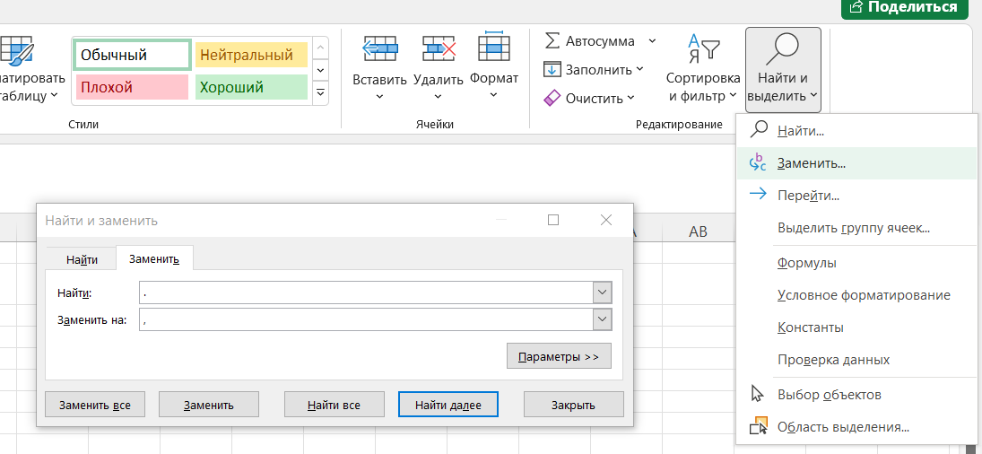

Рис. 31. Замена символов в Excel

После замены точек на запятые таблица стала выглядеть следующим образом (рис. 32):

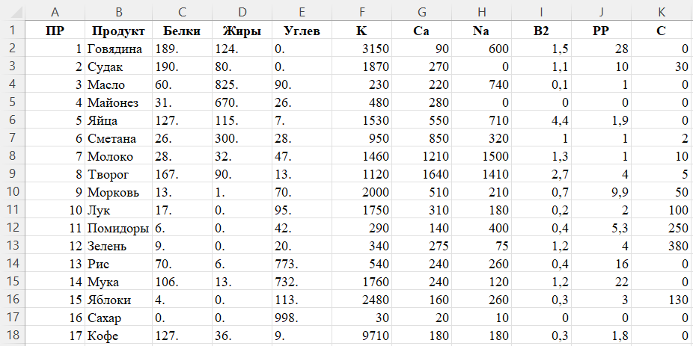

Рис. 32. Таблица «Продукты» после замены точек на запятые

Есть проблемы и с другими полями. В полях Белки, Жиры и Углев после числа стоит точка. При этом после точки ни в одной из записей ничего не идет, т. е. это не действительное число. Мы также можем их удалить с помощью функции замены. Выделяем ячейки, в которых нужно удалить точку. Нажимаем на кнопку «Найти и выделить», в выпадающем меню нажимаем «Заменить». В появившемся окне заполняем 2 поля: в поле «Найти» пишем «.», а поле «Заменить на» оставляем пустым (рис. 33).

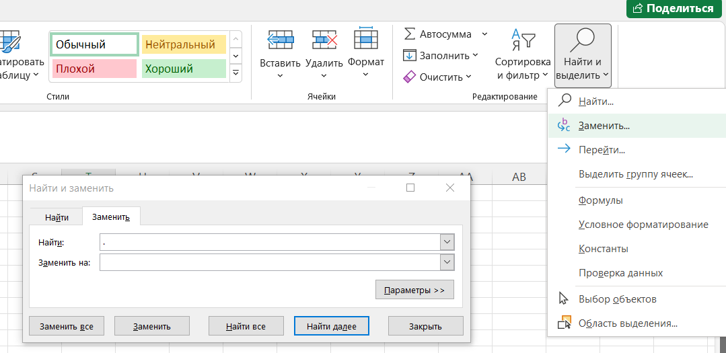

Рис. 33. Удаление лишних точек с помощью функции «Найти и заменить»

Теперь данные имеют правильный вид и готовы к копированию в Access (рис. 34).

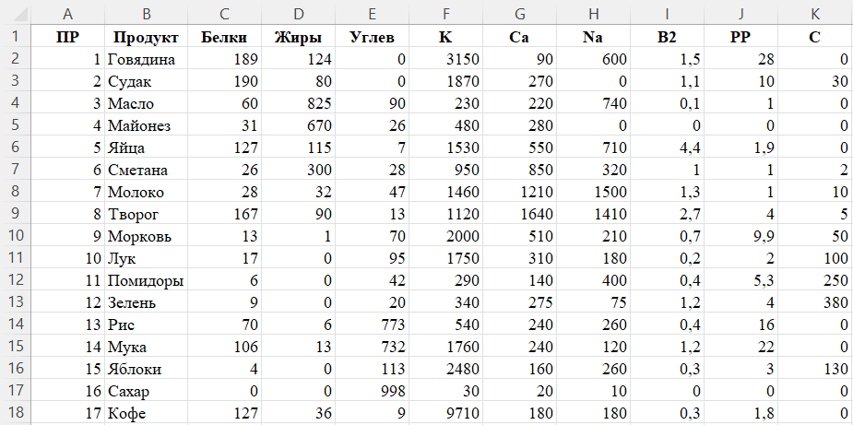

Рис. 34. Таблица «Продукты» после удаления лишних точек

Для копирования выделяем все столбцы в Excel, где содержатся данные и нажимаем на клавиатуре комбинацию Ctrl+C, либо нажимаем по таблице правой клавишей мыши и в контекстном меню нажимаем кнопку «Копировать» (рис. 35).

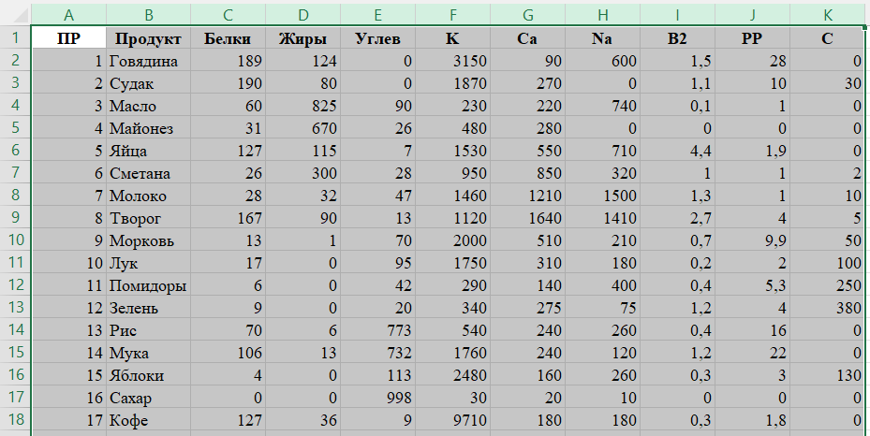

Рис. 35. Копирование данных из Excel

Переходим в Access, выделяем названия полей таблицы и затем нажимаем на клавиатуре комбинацию Ctrl+V, либо нажимаем по названию полей правой клавишей мыши и в контекстном меню нажимаем кнопку «Вставить» (рис. 36).

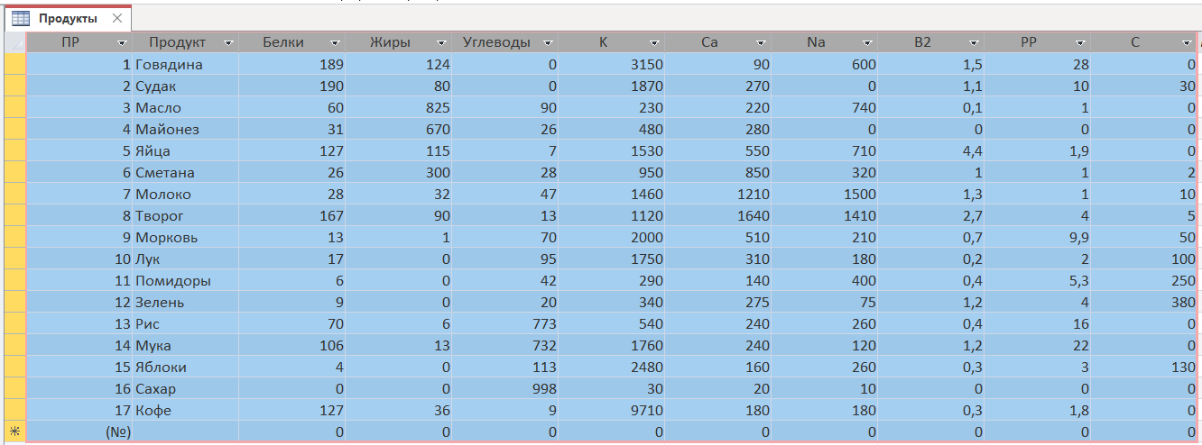

Рис. 36. Вставка данных в Access

Аналогично поступаем и с копированием остальных таблиц, полностью расписывать весь алгоритм по каждой таблице не будем. Остановимся лишь на особых случаях, требующих отдельного внимания.

Описанный в таблице «Продукты» случай с действительными числами, где в качестве разделителя вместо запятой используется точка, также встречается в таблицах «Поставки» (см. рис. 10) и «Наличие» (см. рис. 14). Случай с точкой в конце числа также встречается в таблице «Блюда» (см. рис. 2). Решение данных проблем аналогично таблице «Продукты».

Поля в таблицах «Состав» (см. рис. 8) и «Меню» (см. рис. 20) для экономии места были разбиты на 4 части. Здесь потребуется несколько дополнительных действий. Рассмотрим их на примере таблицы «Состав», для таблицы «Меню» алгоритм будет аналогичен.

Для начала также копируем таблицу в Excel (рис. 37).

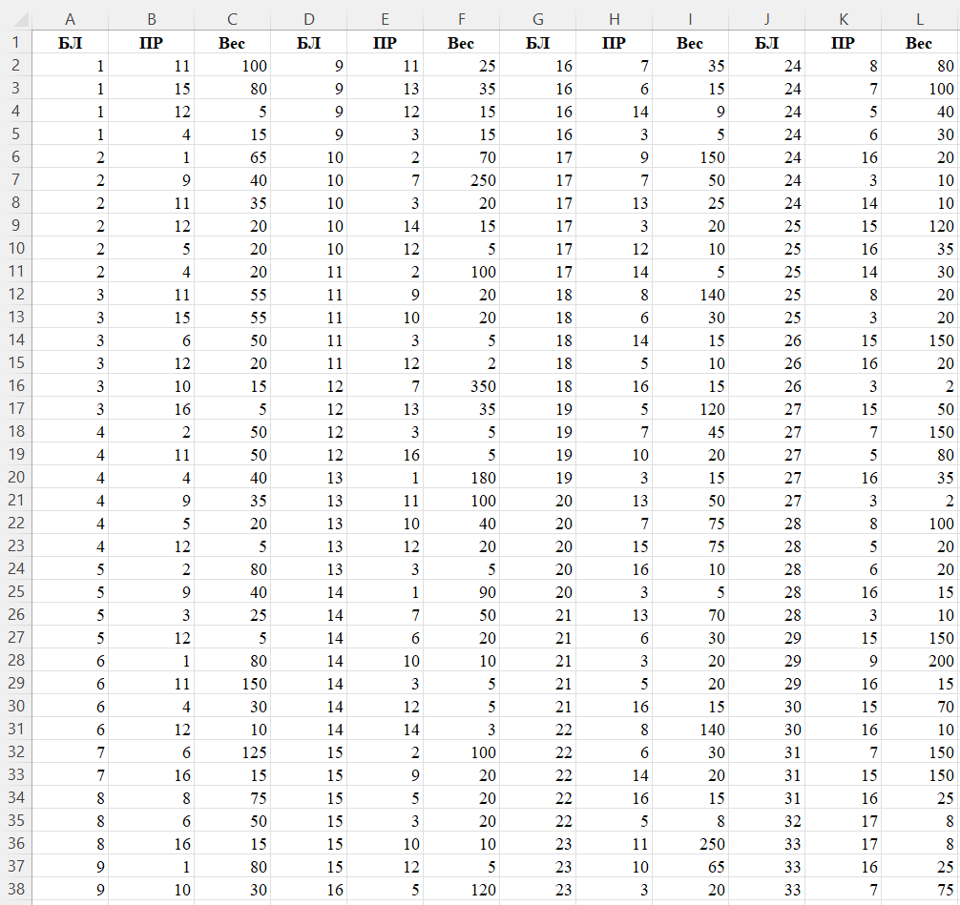

Рис. 38. Таблица «Состав»

Выделяем все ячейки с данными в 4-6 столбцах (кроме ячеек с названиями полей) и вырезаем их с помощью комбинации Ctrl+X, либо через пункт «Вырезать» контекстного меню (рис. 39).

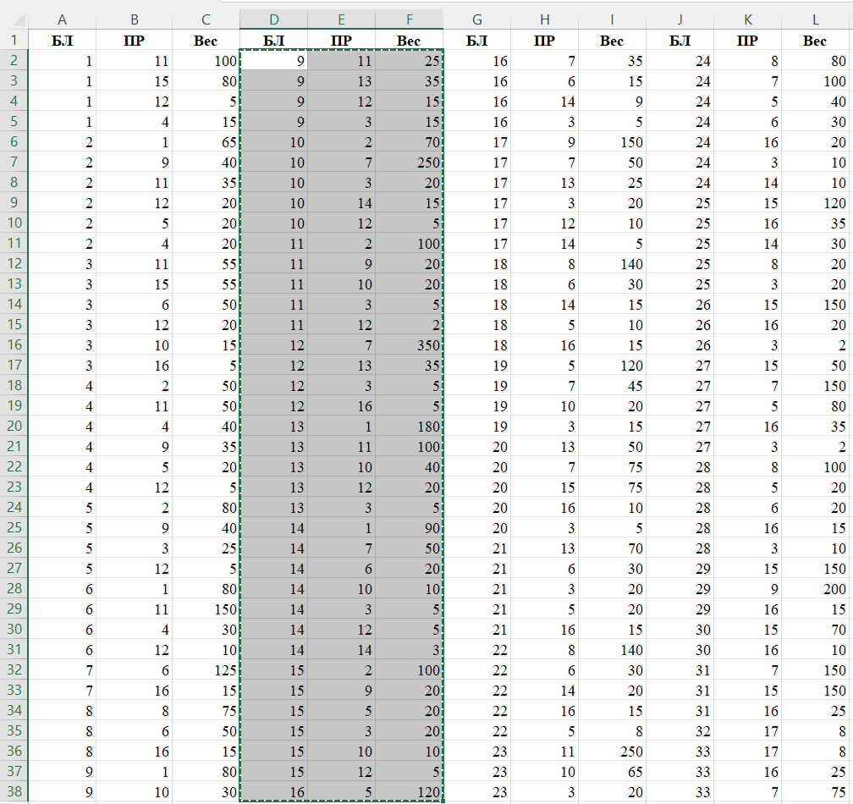

Рис. 39. Копирование ячеек

Вставляем их в первую пустую ячейку первого столбца (рис. 40).

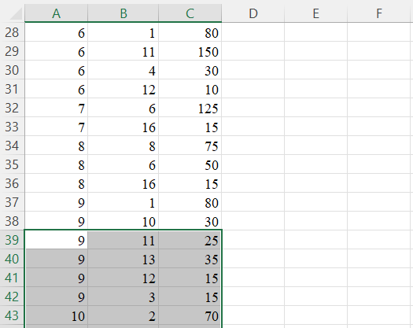

Рис. 40. Вставка ячеек

Аналогично поступаем с 7-9 и 10-12 столбцами. Оставшиеся названия полей в 1 строке удаляем (рис. 41).

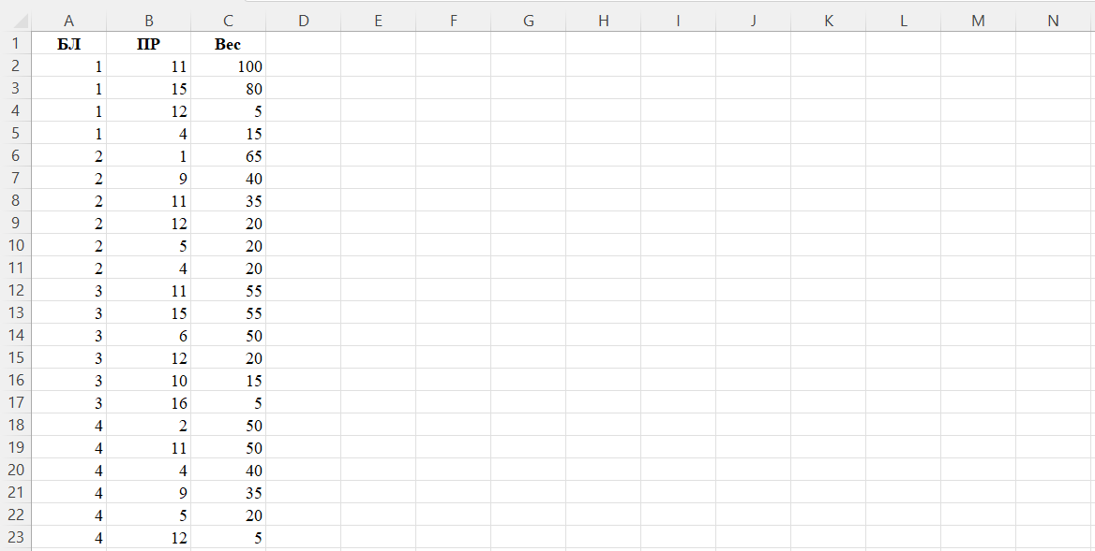

Рис. 41. Таблица «Состав» после объединения полей

Далее копируем таблицу в Access аналогично описанному выше алгоритму.

2. Ознакомьтесь с теорией в главах 2 и 3. Каждый встретившийся запрос проверьте практически – воспроизведите запрос в программе DTM SQL Editor. Изменяйте всякий запрос по-своему так, чтобы и он давал правильное решение (естественно, другое). В отчет по ЛР должны попасть задания и ответы на них – из учебника и свое.

|  |  |  |  |  |
| --- | --- | --- | --- | --- |
|  | Из учебника | | Свое | |
| **ГЛАВА 2. Запросы с использованием единственной таблицы** | | | | |
| **2.2. Выборка без использования фразы WHERE** | | | | |
| 2.2.1. Простая выборка | | | | |
| За-да-ние | Выдать название, статус и адрес поставщиков | | Выдать название продуктов и кол-во белков, жиров и углеводов | |
| Ре-ше-ние | SELECT Название, Статус, Адрес  FROM Поставщики; | | SELECT Белки, Жиры, Углев  FROM Продукты; | |
| За-да-ние | Получить полную информацию о поставщиках | | Получить полную информацию о продуктах | |
| Ре-ше-ние 1 (с указанием всех полей) | SELECT ПС, Название, Статус, Город, Адрес, Телефон  FROM Поставщики; | | SELECT ПР, Продукт, Белки, Жиры, Углев, K, Ca, Na, B2, PP, C  FROM Продукты; | |
| Ре-ше-ние 2 (через «*») | SELECT *  FROM Поставщики; | | SELECT *  FROM Продукты; | |
| 2.2.2. Исключение дубликатов | | | | |
| Задание | | Выдать основу всех блюд | | Выдать города поставщиков |
| Решение 1 (без исклю-чения дубли-катов) | | SELECT Основа  FROM Блюда; | | SELECT Город  FROM Поставщики; |
| Решение 2 (с исклю-чением дубли-катов) | | SELECT DISTINCT Основа  FROM Блюда; | | SELECT DISTINCT Город  FROM Поставщики; |
| 2.2.3. Выборка вычисляемых значений | | | | |
| Задание | | Получить значение калорийности всех продуктов (учесть, что при окислении 1 г углеводов или белков в организме освобождается в среднем 4.1 ккал, а при окислении 1 г жиров – 9.3 ккал) | | Вывести вес блюд в килограммах |
| Решение 1 | | SELECT Продукт, ((Белки + Углев) * 4.1 + Жиры * 9.3)  FROM Продукты; | | SELECT БЛ, (Вес/1000)  FROM Состав |
| Решение 2 (с тексто-вой констан-той) | | SELECT Продукт, 'Калорий =', ((Белки + Углев) * 4.1 + Жиры * 9.3) FROM Продукты; | | SELECT БЛ, (Вес/1000), 'кг'  FROM Состав |
| **2.3. Выборка с использованием фразы WHERE** | | | | |
| 2.3.1. Использование операторов сравнения | | | | |
| Задание | | Получение перечня продуктов, не содержащих углеводов | | Получение перечня продуктов, цена которых не более 3 |
| Решение | | SELECT Продукт, Белки, Жиры, Углев, K, Ca, Na, B2, PP, C  FROM Продукты  WHERE Углев = 0; | | SELECT ПР, Цена, К_во  FROM Поставки  WHERE Цена <= 3; |
| Задание | | Получение перечня продуктов, не содержащих углеводов и натрия | | Получение перечня продуктов, цена которых не более 3, а количество – более 100 |
| Решение | | SELECT Продукт, Белки, Жиры, Углев, K, Ca, Na, B2, PP, C  FROM Продукты  WHERE Углев = 0 AND Na = 0; | | SELECT ПР, Цена, К_во  FROM Поставки  WHERE Цена <= 3 AND К_во > 100; |
| Задание | | Получение перечня продуктов, не содержащих углеводов и натрия, за исключением судака | | Получение перечня продуктов, цена которых равна 3, а количество – 10, за исключением продукта №12 |
| Решение (пустая таблица, таких записей нет) | | SELECT Продукт, Белки, Жиры, Углев, K, Ca, Na, B2, PP, C  FROM Продукты  WHERE Углев = 0 AND Na = 0 AND Продукт <> 'Судак'; | | SELECT ПР, Цена, К_во  FROM Поставки  WHERE Цена = 3 AND К_во = 10 AND ПР <> 12; |
| 2.3.2. Использование BETWEEN | | | | |
| Задание | | Выдать перечень продуктов, в которых значение содержания белка находится в диапазоне от 10 до 50 | | Выдать перечень продуктов, которых в наличии от 50 до 100 штук |
| Решение | | SELECT Продукт, Белки  FROM Продукты  WHERE Белки BETWEEN 10 AND 50; | | SELECT ПР, К_во  FROM Наличие  WHERE К_во BETWEEN 50 AND 100; |
| Задание | | Выдать перечень продуктов, в которых значение содержания белка НЕ находится в диапазоне от 10 до 50, а значение жиров больше 100 | | Выдать перечень продуктов, количество которых НЕ входит в диапазон от 50 до 100 штук, а стоимость меньше 100 |
| Решение | | SELECT Продукт, Белки, Жиры  FROM Продукты  WHERE Белки NOT BETWEEN 10 AND 50 AND Жиры > 100; | | SELECT ПР, К_во, Стоим  FROM Наличие  WHERE К_во NOT BETWEEN 50 AND 100 AND Стоим < 100; |
| 2.3.3. Использование IN | | | | |
| Задание | | Выдать сведения о блюдах на основе яиц, крупы и овощей | | Выдать сведения о блюдах, являющихся закусками и десертами |
| Решение 1 (через OR) | | SELECT * FROM Блюда  WHERE Основа = 'Яйца' OR Основа = 'Крупа' OR Основа = 'Овощи'; | | SELECT * FROM Блюда  WHERE В = 'З' OR В = 'Д' |
| Решение 2 (через IN) | | SELECT * FROM Блюда  WHERE Основа IN ('Яйца', 'Крупа', 'Овощи'); | | SELECT * FROM Блюда  WHERE В IN ('З', 'Д'); |
| Задание | | Выдать сведения о блюдах НЕ на основе яиц, крупы и овощей | | Выдать сведения о блюдах, НЕ являющихся закусками и десертами |
| Решение | | SELECT * FROM Блюда  WHERE Основа NOT IN ('Яйца', 'Крупа', 'Овощи'); | | SELECT * FROM Блюда  WHERE В NOT IN ('З', 'Д'); |
| 2.3.4. Использование LIKE | | | | |
| Задание | | Выдать перечень салатов | | Выдать перечень блюд с луком |
| Решение | | SELECT Блюдо  FROM Блюда  WHERE Блюдо LIKE 'Салат%'; | | SELECT Блюдо  FROM Блюда  WHERE Блюдо LIKE '%с луком'; |
| Задание | | Выдать перечень всех салатов | | Выдать перечень всех блюд с яблоками |
| Решение | | SELECT Блюдо  FROM Блюда  WHERE Блюдо LIKE '%Салат%'; | | SELECT Блюдо  FROM Блюда  WHERE Блюдо LIKE '%ябло%'; |
| 2.3.5. Вовлечение неопределенного значения (NULL-значения) | | | | |
| Задание | | Выявить названия продуктов, отсутствующих в кладовой | | Выявить названия продуктов, у которых не указана цена |
| Решение | | SELECT DISTINCT ПР  FROM Поставки  WHERE К_во IS NULL; | | SELECT DISTINCT ПР  FROM Поставки  WHERE Цена IS NULL; |
| Задание | | Выявить названия продуктов, существующих в кладовой | | Выявить названия продуктов, у которых указана цена |
| Решение | | SELECT DISTINCT ПР  FROM Поставки  WHERE К_во IS NOT NULL; | | SELECT DISTINCT ПР  FROM Поставки  WHERE Цена IS NOT NULL; |
| **2.4. Выборка с упорядочением** | | | | |
| Задание | | Выдать перечень продуктов и содержание в них основных веществ в порядке убывания содержания белка | | Выдать перечень продуктов и содержание в них основных веществ в порядке возрастания содержания жиров |
| Решение | | SELECT Продукт, Белки, Жиры, Углев  FROM Продукты  ORDER BY Белки DESC | | SELECT Продукт, Белки, Жиры, Углев  FROM Продукты  ORDER BY Жиры ASC |
| Задание | | Выдать содержимое таблицы Блюда, отсортировав ее строки по видам блюд и основе | | Выдать содержимое таблицы Поставщики, отсортировав ее строки по городу и статусу |
| Решение | | SELECT * FROM Блюда  ORDER BY В, Основа; | | SELECT * FROM Поставщики  ORDER BY Город, Статус; |
| Задание | | Выдать список продуктов, упорядоченный по возрастанию калорийности | | Выдать список продуктов, упорядоченный по убыванию стоимости с учетом их количества |
| Решение | | SELECT Продукт, ((Белки + Углев) * 4.1 + Жиры * 9.3)  FROM Продукты  ORDER BY 2; | | SELECT ПР, (Цена * К_во)  FROM Поставки  ORDER BY 2; |
| **2.5. Агрегирование данных** | | | | |
| 2.5.2. Функции без использования фразы GROUP BY | | | | |
| Задание | | Выдать данные о массе лука (ПР = 10), проданного поставщиками, и указать количество этих поставщиков | | Выдать данные о количестве супов и их общей массе |
| Решение 1 | | SELECT SUM(К_во), COUNT(К_во)  FROM Поставки  WHERE ПР = 10; | | SELECT SUM(Выход), COUNT(Выход)  FROM Блюда  WHERE В = 'С'; |
| Решение 2 (с указани-ем №) | | SELECT ПР, SUM(К_во), COUNT(К_во)  FROM Поставки  WHERE ПР = 10; | | SELECT БЛ, SUM(Выход), COUNT(Выход)  FROM Блюда  WHERE В = 'С'; |
| Решение 3 (с тексто-вой констан-той) | | SELECT 'Кол-во лука =', SUM(К_во), COUNT(К_во)  FROM Поставки  WHERE ПР = 10; | | SELECT 'Кол-во супов =', SUM(Выход), COUNT(Выход)  FROM Блюда  WHERE В = 'С'; |
| Задание | | Получение суммы цен, средней цены, количества поставляемых продуктов и количества цен продуктов, проданных коопторгом УРОЖАЙ (ПС=5), а также получение количества продуктов, которые могут поставляться этим коопторгом | | Получение средней, минимальной и максимальной стоимости продуктов |
| Решение | | SELECT SUM(Цена), AVG(Цена), COUNT(Цена), COUNT(*)  FROM Поставки  WHERE ПС = 5; | | SELECT AVG(Стоим), MIN(Стоим), MAX(Стоим)  FROM Наличие |
| Задание | | Узнать, сколько поставлено моркови и сколько поставщиков ее поставляют | | Узнать, сколько поставлено яиц и сколько поставщиков ее поставляют |
| Решение | | SELECT SUM(К_во), COUNT(К_во)  FROM Поставки  WHERE ПР = 5; | | SELECT SUM(К_во), COUNT(К_во)  FROM Поставки  WHERE ПР = 5; |
| Задание | | Получить сумму массы поставленного лука с его средней ценой | | Получить сумму максимального значения белков, минимального значения жиров и среднего значения углеводов у всех продуктов |
| Решение | | SELECT (SUM(К_во) + AVG(Цена))  FROM Поставки  WHERE ПР = 10; | | SELECT (MAX(Белки) + MIN(Жиры) + AVG(Углев))  FROM Продукты |
| **2.5.3. Фраза GROUP BY** | | | | |
| Задание | | Вычислить общую массу каждого из продуктов, поставляемых в настоящее время поставщиками | | Вычислить общую цену каждого из продуктов, поставляемых в настоящее время поставщиками |
| Решение 1 (без ORDER BY и WHERE) | | SELECT ПР, SUM(К_во)  FROM Поставки  GROUP BY ПР; | | SELECT ПР, SUM(Цена)  FROM Поставки  GROUP BY ПР; |
| Решение 2 (с ORDER BY) | | SELECT ПР, SUM(К_во)  FROM Поставки  GROUP BY ПР  ORDER BY ПР; | | SELECT ПР, SUM(Цена)  FROM Поставки  GROUP BY ПР  ORDER BY ПР; |
| Решение (c WHERE) | | SELECT ПР, SUM(К_во)  FROM Поставки  WHERE ПС <> 2  GROUP BY ПР; | | SELECT ПР, SUM(Цена)  FROM Поставки  WHERE ПС <> 2  GROUP BY ПР; |
| 2.5.4. Использование фразы HAVING | | | | |
| Задание | | Выдать коды продуктов, поставляемых более чем двумя поставщиками | | Выдать коды блюд, в состав которых входит как минимум 6 ингредиентов |
| Решение | | SELECT ПР  FROM Поставки  GROUP BY ПР  HAVING COUNT(*) > 2; | | SELECT БЛ  FROM Состав  GROUP BY БЛ  HAVING COUNT(*) >= 3; |
| **ГЛАВА 3. Запросы с использованием нескольких таблиц** | | | | |
| **3.1. О средствах одновременной работы с множеством таблиц** | | | | |
| Задание | | Получить перечень поставщиков продуктов, необходимых для приготовления сырников | | Получить перечень блюд, в состав которых входит майонез |
| Решение | | SELECT Продукт, Цена, Название, Статус  FROM Продукты, Состав, Блюда, Поставки, Поставщики  WHERE Продукты.ПР = Состав.ПР  AND Состав.БЛ = Блюда.БЛ  AND Поставки.ПР = Состав.ПР  AND Поставки.ПС = Поставщики.ПС  AND Блюдо = 'Сырники'  AND Цена IS NOT NULL; | | SELECT Блюдо, В, Основа, Выход, Труд  FROM Блюда, Состав, Продукты  WHERE Блюда.БЛ = Состав.БЛ AND Состав.ПР = Продукты.ПР AND Продукты.Продукт = 'Майонез' |
| Задание | | Получить перечень тех поставщиков продуктов для сырников, которые поставляют нужные продукты за минимальную цену. | | Получить блюда с наименьшей массой, в состав которых входит майонез |
| Решение | | SELECT Продукт, Цена, Название, Статус  FROM Продукты, Состав, Блюда, Поставки, Поставщики  WHERE Продукты.ПР = Состав.ПР  AND Состав.БЛ = Блюда.БЛ  AND Поставки.ПР = Состав.ПР  AND Поставки.ПС = Поставщики.ПС  AND Блюдо = 'Сырники'  AND Цена = (  SELECT MIN(Цена)  FROM Поставки X  WHERE X.ПР = Поставки.ПР  ); | | SELECT Блюдо, В, Основа, Выход, Труд  FROM Блюда, Состав, Продукты  WHERE Блюда.БЛ = Состав.БЛ  AND Состав.ПР = Продукты.ПР  AND Продукты.Продукт = 'Майонез'  AND Выход = (  SELECT MIN(Выход)  FROM Блюда, Состав, Продукты  WHERE Блюда.БЛ = Состав.БЛ  AND Состав.ПР = Продукты.ПР  AND Продукты.Продукт = 'Майонез'  ); |
| **3.2. Запросы, использующие соединения** | | | | |
| 3.2.1. Декартово произведение таблиц | | | | |
| Задание | | Получить декартово произведение таблиц Вид_блюд и Трапезы | | Получить декартово произведение таблиц Блюда и Состав |
| Решение | | SELECT Вид_блюд.*, Трапезы.*  FROM Вид_блюд, Трапезы; | | SELECT Блюда.*, Состав.*  FROM Блюда, Состав; |
| Задание | | Получить декартово произведение таблиц Меню, Трапезы, Вид_блюд, Блюда | | Получить декартово произведение таблиц Блюда, Продукты, Состав, Вид_блюд |
| Решение (содер-жит неакту-альные данные и поля-дубли-каты) | | SELECT Меню.*, Трапезы.*, Вид_блюд.*, Блюда.*  FROM Меню, Трапезы, Вид_блюд, Блюда; | | SELECT Блюда.*, Продукты.*, Состав.*, Вид_блюд.*  FROM Блюда, Продукты, Состав, Вид_блюд |
| 3.2.2. Эквисоединение таблиц | | | | |
| Задание | | Получить эквисоединение таблиц Меню, Трапезы, Вид_блюд и Блюда | | Получить эквисоединение таблиц Блюда, Продукты, Состав, Вид_блюд |
| Решение (удале-ны неакту-альные данные) | | SELECT Меню.*, Трапезы.*, Вид_блюд.*, Блюда.*  FROM Меню, Трапезы, Вид_блюд, Блюда  WHERE Меню.Т = Трапезы.Т  AND Меню.В = Вид_блюд.В  AND Меню.БЛ = Блюда.БЛ; | | SELECT Блюда.*, Продукты.*, Состав.*, Вид_блюд.*  FROM Блюда, Продукты, Состав, Вид_блюд  WHERE Блюда.БЛ = Состав.БЛ  AND Блюда.В = Вид_блюд.В  AND Состав.ПР = Продукты.ПР |
| 3.2.3. Естественное соединение таблиц | | | | |
| Задание | | Получить естественное соединение таблиц Меню, Трапезы, Вид_блюд и Блюда | | Получить естественное соединение таблиц Блюда, Продукты, Состав, Вид_блюд |
| Решение (удале-ны поля-дубли-каты) | | SELECT Меню.Т, Меню.В, Меню.БЛ, Трапеза, Вид, Блюдо, Основа, Выход, Труд  FROM Меню, Трапезы, Вид_блюд, Блюда  WHERE Меню.Т = Трапезы.Т  AND Меню.В = Вид_блюд.В  AND Меню.БЛ = Блюда.БЛ; | | SELECT Блюда.БЛ, Блюда.В, Состав.ПР, Блюдо, Вид, Основа, Выход, Труд, Продукт, Белки, Жиры, Углев, K, Ca, Na, B2, PP, C, Вес  FROM Блюда, Продукты, Состав, Вид_блюд  WHERE Блюда.БЛ = Состав.БЛ  AND Блюда.В = Вид_блюд.В  AND Состав.ПР = Продукты.ПР |
| 3.2.4. Композиция таблиц | | | | |
| Задание | | Получить композицию таблиц Меню, Трапезы, Вид_блюд и Блюда | |  |
| Решение (с исклю-чением полей, по которым соеди-няются таблицы) | | SELECT Трапеза, Вид, Блюдо, Основа, Выход, Труд  FROM Меню, Трапезы, Вид_блюд, Блюда  WHERE Меню.Т = Трапезы.Т  AND Меню.В = Вид_блюд.В  AND Меню.БЛ = Блюда.БЛ; | | SELECT Блюдо, Вид, Основа, Выход, Труд, Продукт, Белки, Жиры, Углев, K, Ca, Na, B2, PP, C, Вес  FROM Блюда, Продукты, Состав, Вид_блюд  WHERE Блюда.БЛ = Состав.БЛ  AND Блюда.В = Вид_блюд.В  AND Состав.ПР = Продукты.ПР |
| 3.2.5. Тета-соединение таблиц | | | | |
| Задание | | Получить тета-соединение таблиц Вид_блюд и Трапезы | | Получить тета-соединение таблиц Блюда, Состав и Продукты |
| Решение (из декарт. произв. выбра-ны записи, в которых значе-ние 1 < или > (по алфа-виту) значе-ния 2 | | SELECT Вид_блюд.*, Трапезы.*  FROM Вид_блюд, Трапезы  WHERE Вид > Трапеза; | | SELECT Блюда.*, Состав.*, Продукты.*  FROM Блюда, Состав, Продукты  WHERE Блюдо < Продукт |
| 3.2.6. Соединение таблиц с дополнительным условием | | | | |
| Задание | | Получить перечень блюд, предлагаемых в меню на завтрак | | Получить перечень супов, предлагаемых в меню |
| Решение (отбор записей + упоря-дочение резуль-тата + агреги-рование данных) | | SELECT Вид, Блюдо, Основа, Выход, 'Номер -', Блюда.БЛ  FROM Меню, Трапезы, Вид_блюд, Блюда  WHERE Меню.Т = Трапезы.Т  AND Меню.В = Вид_блюд.В  AND Меню.БЛ = Блюда.БЛ  AND Трапеза = 'Завтрак'; | | SELECT Вид, Блюдо, Основа, Выход, 'Номер -', Блюда.БЛ  FROM Меню, Вид_блюд, Блюда  WHERE Меню.В = Вид_блюд.В  AND Меню.БЛ = Блюда.БЛ  AND Блюда.В = 'С'; |
| 3.2.7. Соединение таблицы со своей копией | | | | |
| Задание | | Вывод таких пар блюд таблицы Блюда, в которых совпадает основа, а название второго блюда пары меньше (по алфавиту), чем номер второго блюда пары | | Вывод таких продуктов, у которых совпадает значение PP, а название первого продукта пары больше (по алфавиту), чем название второго блюда пары |
| Решение 1 (с 1 копией) | | SELECT Блюда.Блюдо, Копия.Блюдо, Блюда.Основа  FROM Блюда, Блюда Копия  WHERE Блюда.Основа = Копия.Основа  AND Блюда.Блюдо < Копия.Блюдо; | | SELECT Продукты.Продукт, Копия.Продукт, Продукты.PP  FROM Продукты, Продукты Копия  WHERE Продукты.PP = Копия.PP  AND Продукты.Продукт > Копия.Продукт; |
| Решение 2 (с 2 копиями) | | SELECT Первая.Блюдо, Вторая.Блюдо, Первая.Основа  FROM Блюда Первая, Блюда Вторая  WHERE Первая.Основа = Вторая.Основа  AND Первая.Блюдо < Вторая.Блюдо; | | SELECT Первая.Продукт, Вторая.Продукт, Первая.PP  FROM Продукты Первая, Продукты Вторая  WHERE Первая.PP = Вторая.PP  AND Первая.Продукт < Вторая.Продукт; |
|  | |  | |  |